ACTIVIDAD 3

“ÁRBOLES”

DOCENTE:

Steven Zuluaga

INTEGRANTES:

Andrés Estiven Castañeda

Maria Valentina Chica

Institución Universitaria Digital de Antioquia

1. Menú principal, Insertar número.

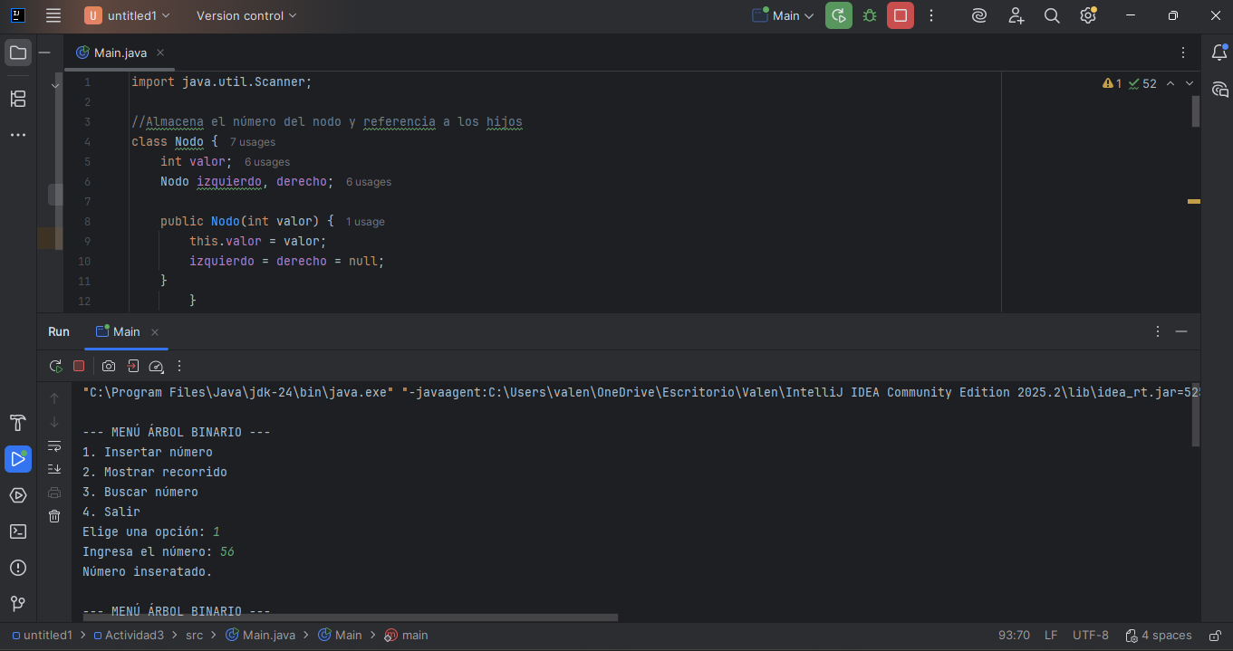

1. Mostrar recorrido números insertados.

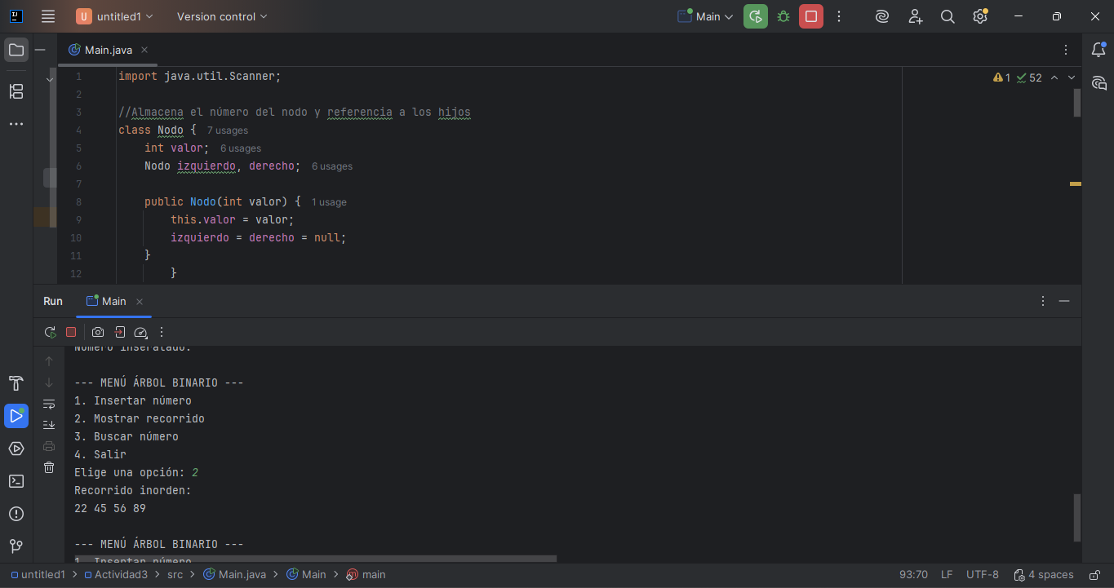

1. Buscar un número verificando si existe o no en el árbol.

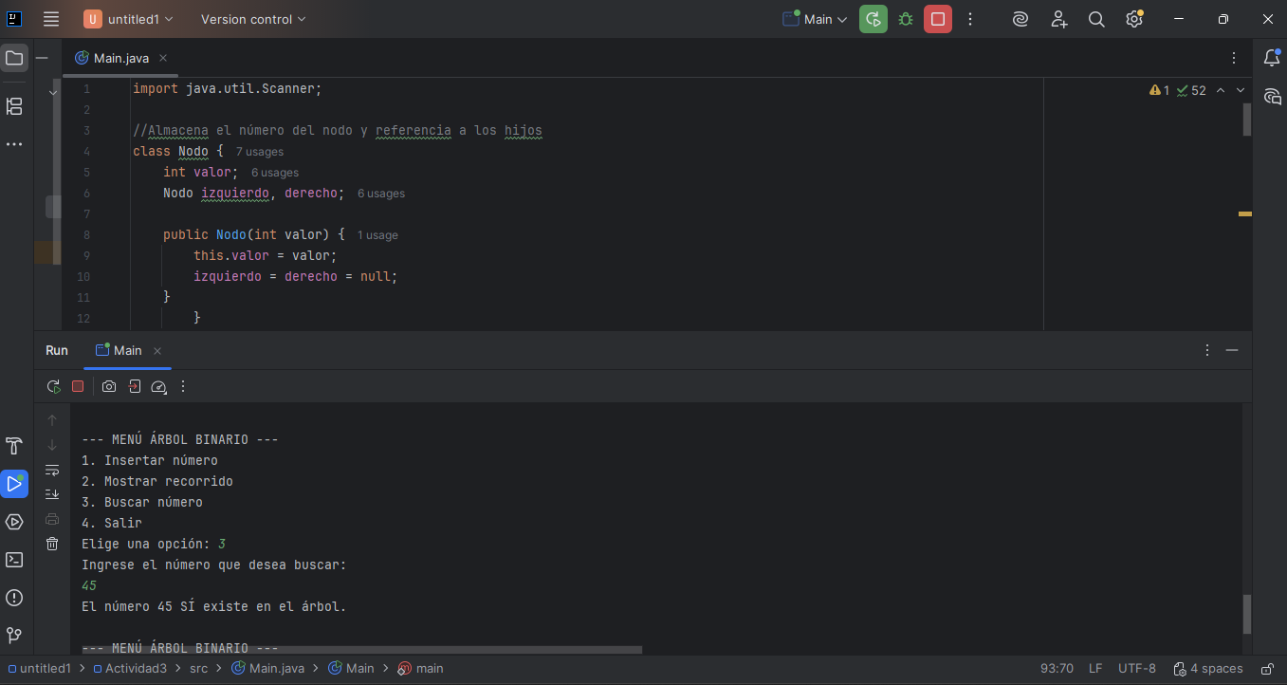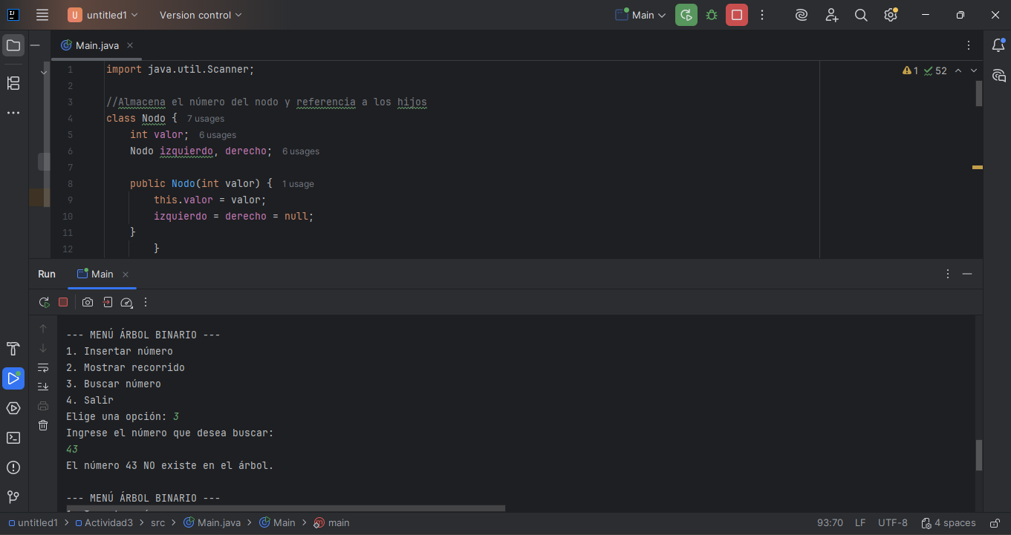

1. Salir del menú.

